МІНІСТЕРСТВО ОХОРОНИ ЗДОРОВЯ УКРАЇНИ
ОДЕСЬКИЙ НАЦІОНАЛЬНИЙ МЕДИЧНИЙ УНІВЕРСИТЕТ

КАФЕДРА ЗАГАЛЬНОЇ СТОМАТОЛОГІЇ

Методична розробка лекційного заняття
«Функціональна анатомія зубо-щелепної системи»

Затверджено на методичній нараді кафедри
« 29 » серпня 2022 р. Протокол № 1 .
Зав.каф. __проф. Шнайдер С.А.

Одеса 2024

Розробники:
завідувач кафедри, чл.-кор. НАМН України, д.мед.н., проф. Станіслав ШНАЙДЕР
доцент кафедри к.мед.н. Олексій МАСЛОВ

Методична розробка затверджена на засіданні кафедри загальної стоматології
Протокол № 1 від 29.08.2022 року

Завідувач кафедри ______________________Станіслав ШНАЙДЕР

Схвалено предметною цикловою методичною комісією післядипломної освіти ОНМедУ Протокол №1 від 01.09.2022 року

Голова предметної циклової методичної комісії післядипломної освіти ОНМедУ ___________________Костянтин ШЕВЧЕНКО-БІТЕНСЬКИЙ

Переглянуто та затверджено на засіданні кафедри ______________________
Протокол № 9 від 05 січня 2024 р.

Завідувач кафедри ________________________________________________
(підпис) (ім’я)

Лекція: «Функціональна анатомія зубо-щелепної системи»

- Актуальність теми. Обґрунтування теми:
У ортопедичних цілях важливо вивчити компоненти жувальної системи, біомеханіку щелеп, оскільки ортопедичні втручання спрямовані на відновлення форми і функції зубощелепної системи. Вивчення наданої теми дає можливість сприймати елементи жувальної системи в анатомо-топографічному співвідношенні, яке зумовлює їх функціональну взаємодію і є підгрунттям до з'ясуванню у свідомості студентів механізмів фізіологічних і патофізіологічних процесів в зубощелепній системі.

2.Мета лекції:
- навчальні: ознайомити лікарів-інтернів з функціональною анатомією зубо-щелепної системи; визначити ії компоненти та механізми їх взаємодії
- виховні: формування професійних навичок у лікуванні часткових дефектів зубних рядів за допомогою ортопедичних конструкцій різного дизайну.

3. План і організаційна структура лекції:
№  п. | Основні етапи лекції і їхній зміст | Мети в рівнях абстракції | Тип лекції, оснащення лекції | Розподіл часу
І.  II.  III.  IV.  V.  VI. | Підготовчий етап:  Визначення навчальних цілей.  Забезпечення позитивної мотивації.  Основний етап:  Виклад лекційного матеріалу.  План:  1. Скронево-нижньощелепний суглоб.  2. Мускулатура зубощелепної системи  3. Фактори оклюзії.  4. Дисгармонія оклюзії.  5.Компоненти жувальної системи та їх функціональна взаємодія.  Заключний етап:  Резюме лекції, загальні питання.  Відповіді лектора на можливі питання.  Завдання для самопідготовки студентів. | I рівень  II рівень  III рівень  IV рівень | Тип лекції діалог.  Слайди, моделі, таблиці, наочні приладдя, відбитки, протези.  Список літератури,питання, завдання. | 5-10%  85-90%  5-10%

4. Зміст лекційного матеріалу:
СКРОНЕВО-НИЖНЬОЩЕЛЕПНИЙ СУГЛОБ
Скронево-нижньощелепний суглоб утворений суглобовою ямкою скроневої кістки, голівкою нижньої щелепи, суглобовим диском і суглобовою капсулою (мал.1). Цей суглоб по своїй анатомічній будові найскладніший. Інконгруентність його суглобових поверхонь вирівнюється суглобовим диском. Суглоб складний і у функціональному відношенні, оскільки забезпечує велику різноманітність рухів - ковзання і обертання голівок навколо горизонтальної і вертикальної осі. Обидва суглоби є єдиною кінематичною системою, для якої самостійні рухи на якій-небудь одній стороні неможливі. В той же час рухи в кожному суглобі можуть відбуватися в різних напрямках і носять комбінований характер.
Розвиток скронево-нижньощелепного суглоба завершується в середині утробного періода, і дитина народжується із вже готовими до функціонування елементами. Це, на думку В. В. Панікаровського, підтверджує існування генетичного механізму контролю за формуванням суглоба. Проте успадковна сучасною людиною складна будова суглоба, що утворився у філогенезі, перебуває під впливом жувальної функції, що змінюється у зв'язку з характером їжі і накладає певний відбиток на тонку будову тканин суглоба, що формується. Пристосування до функціонального навантаження, що змінюється, проявляється в збільшенні глибини суглобової ямки, в зростанні суглобового горбка та ін. Особливо активно під впливом функції формується в перші місяці після народження хрящ, що покриває голівку нижньої щелепи.

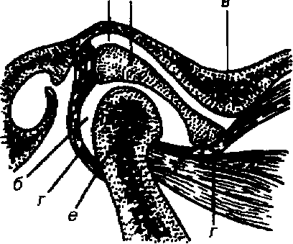
Мал. 1. Скронево-нижньощелепний суглоб: а - верхня суглобова щілина, б - нижня суглобова щілина, в - суглобовий горбок, г - суглобова капсула, д - суглобовий диск, е -головка нижньої щелепи.
Внутрішньосуглобовий диск, що складається з щільної сполучної тканини з украпленими в неї хрящовими клітинами, виконує роль м'якої прокладки, амортизуючої тиск, що падає на суглобові поверхні. Диск по усьому краю зростається з суглобовою сумкою (капсулою) і ділить суглобову порожнину на два поверхи: верхньо-передній і нижньо-задній. Обидві камери суглоба єдині у своїй функції, оскільки рухи в них здійснюються одночасно. Якщо врахувати, що цей суглоб спарений, то складність його стає ще очевиднішою.
Зв'язки суглоба, що складаються з фіброзної нееластичної сполучної тканини, перерозтягання, перешкоджають збільшенню об'єму суглобової капсули і обмежують амплітуду рухів нижньої щелепи.
Вирішальну роль в управлінні діяльністю скронево-нижньощелепного суглоба грають жувальні м'язи. З них найбільш специфічну функцію має зовнішній крилоподібний м'яз. Розгалужуючись на два пучки, він вплітається верхнім в суглобовий диск, а нижнім - прикріплюється до крилоподібної ямки нижньої щелепи. Скорочення цього м'яза забезпечує синхронне переміщення нижньої щелепи і суглобового диска.
Протягом життя діяльність скронево-нижньощелепного суглоба нерозривно пов'язана з жувальною функцією. При нормальному прикусі жувальний тиск сприймають на себе великі і малі корінні зуби, здійснюючи тим самим як би бічний захист суглоба. З їх втратою сила м'язових скорочень падає на передні зуби і суглоб, викликаючи їх перевантаження. Крім того, при втраті бічних зубів з’являються умови для зменшення міжальвеолярної відстані і дистального зміщення нижньої щелепи. Останнє нерідко призводить до здавлювання рихлої сполучної тканини між задньою стінкою капсули і барабанною кісткою, розвитку складного симптомокомплексу (головний біль, біль в суглобі, печія язика, носоглотки та ін. ) із залученням в захворювання сусідніх областей. При повній втраті зубів зміна амплітуди рухів нижньої щелепи і діяльності жувальних м'язів знову призводить до перебудови і адаптації суглоба до нових умов.

МУСКУЛАТУРА ЗУБОЩЕЛЕПНОЇ СИСТЕМИ
М'язи щелепно-лицьової системи розділяються на мімічні і жувальні.
Мімічні м'язи
Група мімічних м'язів починається на поверхні кістки або від належних фасцій і, закінчуючись в шкірі, здатна при скороченні викликати виразні рухи шкіри обличчя (міміка) і відобразити душевний стан (радість, печаль, страх). Вона беруть участь також в мовотворенні і в жуванні.
Більшість мімічних м'язів зосереджена навколо ротового отворуі очної щілини. Їх м'язові пучки мають круговий або радіальний хід. Кругові м'язи виконують роль сфінктерів, а радіально розташовані - розширювачів.
Мімічні м'язи людини у зв'язку з високим диференціюванням центральної системи, зокрема з існуванням другої сигнальної системи, найбільш досконалі.
Участь мімічних м'язів в акті жування полягає в захопленні їжі і утриманні її в порожнині рота при жуванні. Особлива роль цим м'язам належить при здійсненні смоктання при прийомі рідкої їжі.
Найбільше значення в ортопедичній стоматології мають м'язи, що оточують отвір рота. У дитини чинять вплив на ріст щелеп і формуванні прикусу, а у дорослої людини змінюють вираз обличчя при частковій або повній втраті зубів. Знання функції цих м' язів допомагає правильно планувати лікування, наприклад за допомогою міогімнастики, або конструювати протези з урахуванням міміки обличчя. До цієї групи м' язів відносяться:
1) круговий м'яз рота (m.orbicularis oris);
2) м'яз, що опускає кут рота (m.depressor anguli oris);
3) м'яз, що опускає нижню губу (m.depressor labii inferior);
4) м'яз (m.mentalis) підборіддя;
5) шийний м'яз (m.buccinator);
6) м'яз, що піднімає верхню губу (m.levator labii superior);
7) малий вилицюватий м'яз (m.zygo - maticus minor);
8) великий вилицюватий м'яз (m.zygomaticus major);
9) м'яз, що піднімає кут рота (m.levator anguli oris);
10) м'яз сміху (m.risorius).

Жувальна мускулатура
Жувальні м'язи приводять в рух нижню щелепу, забезпечують механічне подрібнення їжі. Від сили скорочення цих м'язів залежить величина жувального тиску, необхідного для відкушування і подрібнення їжі до потрібної консистенції. Ці м'язи беруть участь також і у виконанні інших функцій порожнини рота - мови, ковтання та ін.
Головну роль в процесі жування грають м'язи, що забезпечують рухи нижньої щелепи. Частину жувальних м'язів відносять до основних, а частину - до допоміжних. До першої групи входять:
1) жувальний м'яз (m.masseter);
2) скроневий м'яз (m.temporalis);
3) медіальний крилоподібний м'яз (m.pterygoideus medialis);
4) латеральний крилоподібний м'яз (m.pterygoideus lateralis).
У другу:
1) підборідно-под'язиковий (m.geniohyoideus);
2) щелепно-під'язиковий (m.mylohyoideus);
3) переднє черевце двочеревцевого м'яза (venter anterior m.digastricus).
Жувальні м'язи по виконуваній функції ділять на ті, що піднімають, опускають і висувають нижню щелепу. До м'язів, що піднімають нижню щелепу, відносяться жувальні, скроневі і медіальні крилоподібні м'язи, до тих, що опускають - двочеревцеві (переднє черевце), підборідно-под'язикові і щелепно-під'язикові, до висуваючих -латеральні крилоподібні.
У здійсненні рухів нижньої щелепи також приймають участь м'язи шиї (грудино-ключично-соскоподібний, трапецієвидний і потиличний) і глоткові м'язи. Вони зміщують нижню щелепу назад і напружуються при її висуненні, а також змінюють форму і положення язика.
Координація скорочення жувальних м'язів регулюється рефлекторно. Міра жувального тиску на зуби контролюється пропріоцептивною чутливістю пародонту, а сила м'язів спрямована дорзально. Тому найбільші зусилля жувальні м'язи здатні розвивати в найдистальніших відділах зубних рядів. Втрата бічних зубів різко знижує ефективність розжовування їжі, а нижня щелепа набуває тенденції до дистального зміщення. Подібна зміна клінічної картини призводить до перевантаження скронево-нижньощелепного суглоба і порушення синхронності скорочення жувальних м'язів.
Умови для діяльності жувальних м'язів протягом життя постійно змінюються (стирання зубів, часткова і повна втрата зубів, деформація зубних дуг, захворювання пародонту і так далі). Проте м'язовий апарат має великі компенсаторні можливості. При слабо виражених явищах компенсації або, наприклад, потім перенесених загальних захворювань, травми, переохолодженнях, змінах в окклюзії у зв'язку з втратою зубів, стресових ситуаціях може розвиватися хворобливий спазм жувальних м'язів або їх функціональні порушення (парафункции).
ФАКТОРИ ОКЛЮЗІЇ
На характер контактів задніх зубів при рухах нижньої щелепи чинить вплив декілька різних факторів. Їх називають "факторами оклюзії". До них відносяться: суглобовий шлях, рух Беннетта, оклюзійна площина, крива Шпеє, крива Уілсона, морфологія жувальної поверхні задніх зубів, різцевий шлях і відстань між суглобовими головками (мал. 2).
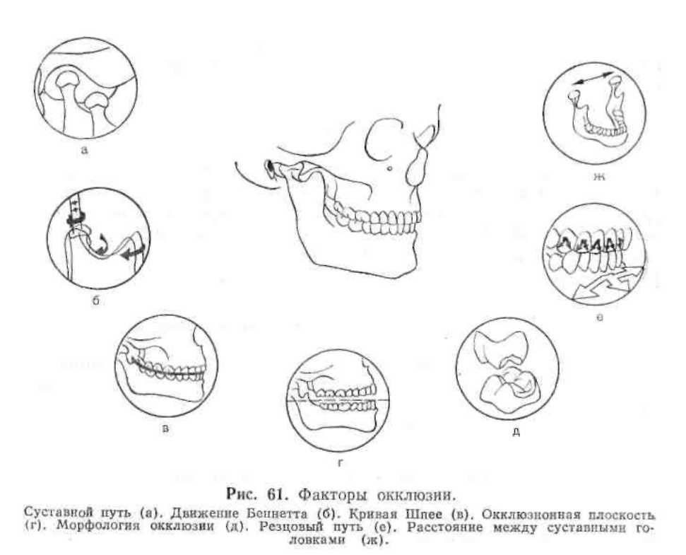
Мал. 2. Чинники оклюзії. Суглобовий шлях (а). Рух Бенетта (б). Крива Шпеє (в). Оклюзійна площина (г). Морфологія оклюзії (д). Різцевий шлях(е). Відстань між суглобовими головками (ж).
Суглобовий шлях
Під час висунення нижньої щелепи вперед розмикання верхньої і нижньої щелеп в області корінних зубів забезпечується суглобовим шляхом. Це залежить від кута вигину суглобового горбка. Під час латеральних рухів розмикання верхньої і нижньої щелеп в області корінних зубів на неробочій стороні забезпечується неробочим суглобовим шляхом. Це залежить від кута вигину суглобового горбка і кута нахилу мезіальної стінки суглобової ямки на неробочій стороні.
Рух Беннетта
Форма руху Беннетта впливає на траєкторію руху горбів під час бічних рухів нижньої щелепи, а вона у свою чергу залежить від морфології суглобової ямки на робочій стороні, а також від викривлення і нахилу мезіальної стінки суглобової ямки на неробочій стороні.
Оклюзійна площина
Середній рівень жувальних поверхонь по відношенню до горизонталі називається оклюзійною площиною.

Крива Шпеє
Дистальне і верхнє викривлення оклюзійної площини відомі як "крива Шпеє".
Крива Уілсона
Викривлення оклюзійної площини, що розглядається у фронтальній площині, називається кривою Уілсона.
Морфологія оклюзії
Висота горбів, глибина ямок, напрям крайових виступів і борозенок, а також кут нахилу скатів горбів складають елементи морфології оклюзійної поверхні, які впливають на характер контакту задніх зубів під час рухів нижньої щелепи.
Різцевий шлях
Різцевий шлях при висуненні нижньої щелепи вперед і убік складає передній направляючий компонент її рухів і забезпечує розмикання задніх зубів під час цих рухів. Групова робоча функція забезпечує розмикання зубів на неробочій стороні під час робочих рухів.
Відстань між суглобовими голівками
Відстань між суглобовими головками і відстань від кожного зуба до робочої суглобової головки впливають на траєкторію руху зубів при їх обертанні навколо вертикальної осі робочої суглобової головки.

Функціональні контакти зубів
Жування і ковтання - це функціональна діяльність, здійснювана при зімкнутих зубах.

ДИСГАРМОНІЯ ОКЛЮЗІЇ
Дисгармонія оклюзії при її функціональних порушеннях може проявлятися при наступних положеннях і рухах нижньої щелепи :
- при обертанні нижньої щелепи уздовж термінальної дуги закривання до точки первинного контакту зубів в положенні центрального співвідношення;
- при довільному закриваючому русі нижньої щелепи в положенні центральної оклюзії;
- під час робочих рухів, що направляються зубами при висуненні нижньої щелепи вперед з положення центральної оклюзії або центрального співвідношення.
Передчасні контакти зубів
Контакти зубів, що відхиляють нижню щелепу від нормального шляху при її закриваючому русі, називаються контактами", що "відхиляють", або "передчасними. Вони можуть відбуватися при русі нижньої щелепи уподовж термінальної дуги закривання в положенні центрального співвідношення або на шляху довільного закриваючого руху нижньої щелепи з положення спокою в положення центральної оклюзії.
Бугрові перешкоди
Контакти зубів, при яких порушується або обмежується плавний гармонійний робочий рух нижньої щелепи, що направляється зубами, або висунення її вперед, називаються "Бугровими перешкодами". Їх також називають "перешкоджаючими контактами". Передчасні контакти і бугрові перешкоди викликають дисгармонію оклюзії і можуть стати причиною функціональної дисгармонії і дисфункції нижньої щелепи у тому випадку, якщо буде перевищена здатність нервово-м'язового апарату до адаптації.

Передчасні контакти при закриваючих рухах нижньої щелепи
Передчасний контакт при центральному співвідношенні
У більшості людей з інтактними зубними рядами спостерігаються передчасні контакти при русі нижньої щелепи уздовж термінальної дуги закривання (центральне співвідношення) і наступне відхилення ковзання в положенні центральної оклюзії.
Передчасні контакти можуть відбуватися з одним або декількома зубами. Зазвичай це призводить до відхилення руху зубів нижньої щелепи вперед уздовж мезіальних скатів піднебінних горбів верхніх премолярів або молярів, щічних горбів нижніх премолярів і молярів), що ковзають уздовж дистальних скатів.
Це рух нижньої щелепи названий "ковзанням по центру". Ковзання по центру подовжується, якщо міжбугрове зімкнення зубів в положенні центральної оклюзії зміщується убік або вперед по відношенню до "нормального" положення на 1 мм вперед від контакту зубів при центральному співвідношенні щелеп.
Передчасний контакт в положенні центральної оклюзії
При інтактних зубних рядах максимальне міжбугрове зімкнення зубів зазвичай відбувається на 1 мм вперед від точки первинного контакту зубів в положенні центрального співвідношення. Суглобові головки також переміщуються на 0,5 мм вперед у напрямку до положення центрального співвідношення. Це спостерігається у більшості людей і розглядається як "нормальне" міжбугрове співвідношення зубів.
М'язи нижньої щелепи забезпечують її закриваючий рух прямо з положення спокою в положення "нормальної" центральної оклюзії. Якщо максимальне міжбугрове зімкнення зубів відбувається дещо латеральніше або попереду від цього положення, то м'язи зазвичай як би вибирають адаптивний ненапружений шлях закривання, нормальний тонус спокою.
Проте при значних зміщеннях міжбугрового контакту зубів наперед або убік розслаблений закриваючий рух нижньої щелепи з положення спокою призводить до зіткнення зубів в точці передчасного контакту і наступного ковзання в положення міжбугрового зімкнення.
Позамежний закриваючий і відкриваючий рух нижньої щелепи
Відхилення від первинної висоти оклюзії розглядаються як позамежний закриваючий і відкриваючий рух нижньої щелепи.
Позамежний закриваючий рух нижньої щелепи
Позамежний закриваючий рух нижньої щелепи є результатом втрати вертикальної опори оклюзії, яка в нормі сприяє збереженню її висоти. Задня опора оклюзії може бути втрачена в результаті видалення зубів і пов'язаного з цим зміщення навколишніх зубів. Неправильне відновлення зубних рядів також може привести до прогресуючого зменшення висоти оклюзії.
При повній відсутності задніх зубів нижня щелепа закривається так, що передні нижні зуби контактують з похилими площинами піднебінних поверхонь передніх верхніх зубів. При цьому неосьові закриваючі навантаження впливають на пародонт верхніх різців та іклів. Передбачається, що це веде до зміщення суглобових голівок назад і вгору і виникнення м'язових симптомів дисфункції нижньої щелепи.

Позамежний відкриваючий рух нижньої щелепи

Позамежний відкриваючий рух нижньої щелепи виникає в результаті неправильно виконаних зуболікарських процедур, що привели до збільшення висоти оклюзії до такої міри, коли зникає міжоклюзійний проміжок (вільний простір). Це викликає перерозтягання м'язів, підвищення їх тонусу, втому м'язів і біль.
Бугрові перешкоди при бічних рухах нижньої щелепи і висуненні її вперед
Робоча перешкода
Робоча перешкода - це контакт зубів на робочій стороні, який вносить дисгармонію в природну робочу направляючу функцію зубів і суглобовий шлях під час робочих рухів нижньої щелепи.
Воно є причиною механічного обмеження плавних бічних рухів нижньої щелепи, що направляються зубами, або перешкоджає їм. Робочі перешкоди найчастіше виникають в області великих корінних зубів, порушуючи контакт, обумовлений нормальною робочою направляючою функцією.
На мал. 3, а показана робоча перешкода з контактом між піднебінним скатом мезіально-щічного горба другого верхнього моляра і щічним скатом мезіально-щічного горба другого нижнього моляра.
Робочі перешкоди можуть також створюватися щічними скатами язичних горбів нижніх зубів при контакті з піднебінними скатами піднебінних горбів верхніх зубів, як представлено на мал. 3, б.

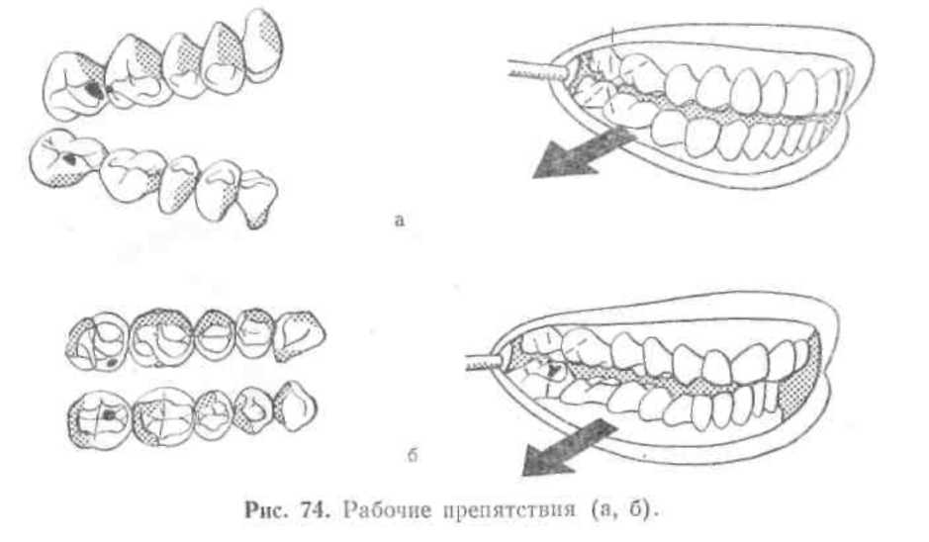Мал.3.

Неробоча перешкода
Під час робочого руху будь-які контакти зубів на неробочій стороні називаються неробочими перешкодами. Неробочі контакти перешкоджають здійсненню гармонійної направляючої функції зубів на протилежній стороні. Неробочі контакти також порушують гармонію неробочого суглобового шляху, що забезпечує розмикання зубів неробочої сторони.
Неробочі перешкоди створюють контакт між щічними скатами піднебінних горбів верхніх великих і малих корінних зубів і язичними скатами щічних горбів нижніх великих і малих корінних зубів.
Перешкоди при висуненні нижньої щелепи вперед
Висунення нижньої щелепи вперед зазвичай спрямовується гармонійним поєднанням направляючих функцій зубів і суглобових головок.
Коли висунення нижньої щелепи вперед спрямовується одним або двома контактами зубів, що вносять дисгармонію в нормальну направляючу функцію і викликають розмикання інших зубів, ці контакти слід розглядати як перешкоди висуненню щелепи. Перешкоди висуненню нижньої щелепи вперед на задніх зубах зазвичай виникає між верхніми дистальними і нижніми мезіальними скатами.
Перешкоди висуненню нижньої щелепи вперед можуть також виникати в передній частині зубних рядів.

КОМПОНЕНТИ ЖУВАЛЬНОЇ СИСТЕМИ ТА ЇХ
ФУНКЦІОНАЛЬНА ВЗАЄМОДІЯ
Рухи нижньої щелепи відбуваються в результаті складної взаємодії жувальних м'язів, скронево-нижньощелепних суглобів і зубів, координованого і контрольованого центральною нервовою системою. Рефлекторні і довільні рухи нижньої щелепи регулюються нервово-м'язовим апаратом. Скронево-нижньощелепний суглоб забезпечує дистальне фіксоване положення нижньої щелепи по відношенню до верхньої і створює направляючі площини для її руху вперед, в сторони і вниз в межах меж її руху.
Стабільна вертикальна і дистальна взаємодія нижньої щелепи з верхньою забезпечується міжбугровим контактом зубів-антагоністів. Зуби також утворюють направляючі площини для рухів нижньої щелепи вперед і убік в межах контактів між зубами.
Колі ці дві функції суглобів і зубів знаходяться в стані гармонії, відбувається оптимальне функціонування нервово-м'язового апарату. При нормальній функції жувальної системи жувальні м'язи працюють погоджено і злагоджено. Це дозволяє нижній щелепі виконувати довільні і рефлекторні рухи в межах між її руху. У цих межах здійснюються такі функції, як жування, ковтання, вимовлення звуків і жування.
Найчастіше причиною порушення функціональної рівноваги цієї системи є зуби або нервово-м'язовий апарат. Правильний міжбугровий контакт між зубами при стабільному вертикальному і горизонтальному положенні верхньої і нижньої щелеп є необхідною умовою для функціональної гармонії. Порушення такого контакту може запобігати або обмежувати зімкнення нижньої щелепи з верхньою в стійкому дистальному положенні. Крім того, воно може заважати плавному руху нижньої щелепи вперед і в сторони в межах контакту між зубами. Такий стан називають "дисгармонією оклюзії", в результаті якої може змінюватися і порушуватися функціональна узгодженість нервово-м'язового апарату. Другою причиною функціонального порушення може бути пошкодження самого нервово-м'язового апарату в результаті психологічної реакції на стрес, яке призводить до перенапруження м'язів, зміни характеру рефлекторних рухів або розвитку деструктивних нефункціональних звичок. Ці чинники у поєднанні з порушеннями гармонії оклюзії можуть призводити до виникнення неприємних симптомів, а також негативно впливати на зуби і тканини періодонта. В більшості випадків жувальна система функціонує злагоджено навіть за наявності досить вираженого емоційного стресу і деяких порушень оклюзії. Вона має здатність адаптуватися до такого роду потенційно шкідливим діям. Проте при перевищенні цієї адаптаційної здатності можуть виникнути порушення функції нервово-м'язового апарату. Існує багато чинників, які можуть схилити чашу вагів від стану адаптації з функціональною компенсацією в сторону порушення функції. До їх числа відносяться місцеві чинники, такі, як порушення оклюзії із-за втрати або зміщення зубів, неправильно поставленої пломби або неякісного зубного протеза. До чинників центрального генезу відносяться реакції на сильну емоційну або фізичну напругу, а також зниження фізичної і психологічної опірності організму.

5.Заключний етап:

1. Матеріали активізації студентів під час викладу лекції:
- Вивчити функціональну анатомію зубощелепної системи;
- Вивчити елементи зубо-щелепної системи та їх взаємодію між собою.

2.Загальне матеріальне й методичне забезпечення лекції:

Лекційний зал

Слайди, таблиці, різні види мостоподібних протезів;

3.Матеріали для самопідготовки студентів:
- Тема по лекції;
- Список літератури, використаної при підготовці до лекції.

6. Література, використана лектором для підготовки лекції:
Основна література:

- Рожко М.М., Неспрядько В.П. Ортопедична стоматологія.– К.: Книга плюс, 2003.– 486с.
- Беляєв Е.В., Король Д.М., Гасюк П.А., Коробейніков Л.С., Коробейнікова Ю.Л., Воробець А.Б., Орловський В.О. "Основні технології виготовлення зубних протезів". – Вінниця: "Твори", 2019. – 104 с.
- Рожко М.М., Неспрядько В.П. та ін. Зубопротезна техніка. – К., Книга плюс. – 2006.
- Біда В., Павленко М., Біда О. Мостоподібні конструкції зубних протезів. – Львів.: Галдент, 2007. – 83с.
- Біда В.І., Клочан С.М. Заміщення дефектів зубних рядів сучасними конструкціями знімних протезів. – Львів, 2009. – 152с.
- Чулак Л.Д., Шутурмінський В.Г. Клінічні та лабораторні етапи виготовлення зубних протезів. Одеса. Одеський мед. університет, 2009р., 318с.

Додаткова література:
- Стрелковський К.М., Власенко А.З., Філіпчук Й.С. Зуботехнічне матеріалознавство. – Київ, «Здоров’я». – 2004.
- Черкашин С.І., Росоловська С.О., Лучинський В.М., Стаханський О. О., Щерба В.В., Цвинтарний А.В., Карнківський А.В., Пясецька Л.В., Гаврисьо В.А., Ребуха Л.В. "Пропедевтика ортопедичної стоматології. За ред. С.І. Черкашина". – Тернопіль: ТДМУ – Укрмедкнига, 2016. – 300 с.
- Макєєв В.Ф., Ступницький Р.М. Теоретичні основи ортопедичної стоматології (навчальний посібник). –Львів: ЛНМУ імені Данила Галицького, 2010, -394 с.
- Нідзельський М.Я. Механізми адаптації до стоматологічних протезів. – Полтава: ТОВ «Фірма «Техсервіс», 2003. – 116 с.

Електронні ресурси:

1. Наказ МОЗ України від 23.11.2004 р. № 566 "Протоколи надання медичної допомоги за спеціальностями "Ортопедична стоматологія". – Режим доступу http://medstandart.net/byspec/58

